Juliusz Radziszewski
s193504, grupa 1
Informatyka sem. IV
04.04.2024
Projekt 1. MACD

1. Wprowadzenie - czym jest MACD i jak się je oblicza?
MACD (ang. Moving Average Convergence / Divergence) to wskaźnik analizy technicznej badający zbieżności i rozbieżności średnich kroczących. Jest on powszechnie wykorzystywany do badania sygnałów kupna i sprzedaży akcji na giełdzie. Często jest stosowany jako dodatkowe narzędzie wychwytujące trend i działając razem z innymi algorytmami i wskaźnikami pomaga osobom specjalizującym się w tradingu.

Działanie owego wskaźnika opiera się na wykładniczej średniej kroczącej (EMA), która zapewnia to, że znaczenie coraz to odleglejszych w czasie próbek danych maleje wykładniczo. Do obliczania EMA brane jest N ostatnich okresów względem tego rozpatrywanego, przy czym domyślną wartością dla obliczania wykresu MACD jest różnica 12 i 26 okresowych EMA.
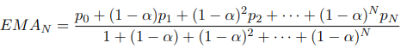
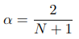

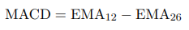

Do uzyskania wskaźnika MACD należy oprócz tego wyznaczyć SIGNAL, czyli wykładniczą średnią kroczącą o okresie 9 z użyciem MACD. Nakładając na siebie uzyskane wykresy MACD i SIGNAL można zauważyć liczne przecięcia między ich wartościami. Wyznaczają one sugerowane przez algorytm miejsca kupna i sprzedaży. Sygnał kupna występuje w miejscu, gdzie linia MACD przecina linię SIGNAL od dołu, a sygnał sprzedaży jest generowany, gdy linia MACD przecina linię SIGNAL od góry.

2. Wybrane notowania akcji firm i surowców przeznaczone do analizy wskaźnika MACD

Analizowanych jest łącznie 1000 próbek z 1000 poprzednich dni.
Gold Futures (złoto)
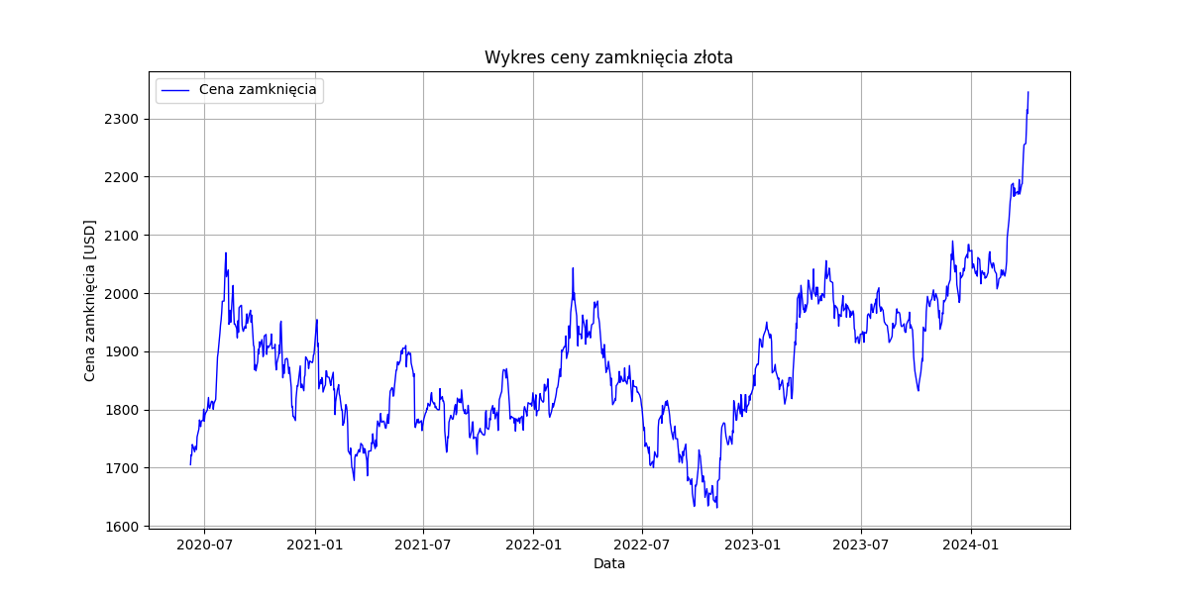

Analizując wykres dostrzec można dosyć dynamiczne, krótkoterminowe wahania ceny, jednak ogólne trendy pozostają dosyć klarowne - w połowie analizowanego czasu widoczny jest spadek, który później przez dłuższy okres czasu powraca do pierwotnej ceny. Na samym końcu widoczny jest bardzo duży wzrost notowań. Należy jednak wspomnieć, że różnica między najniższą, a najwyższą ceną podczas badania wartości cen przez 1000 dni to około 40%.

Hyundai Motor
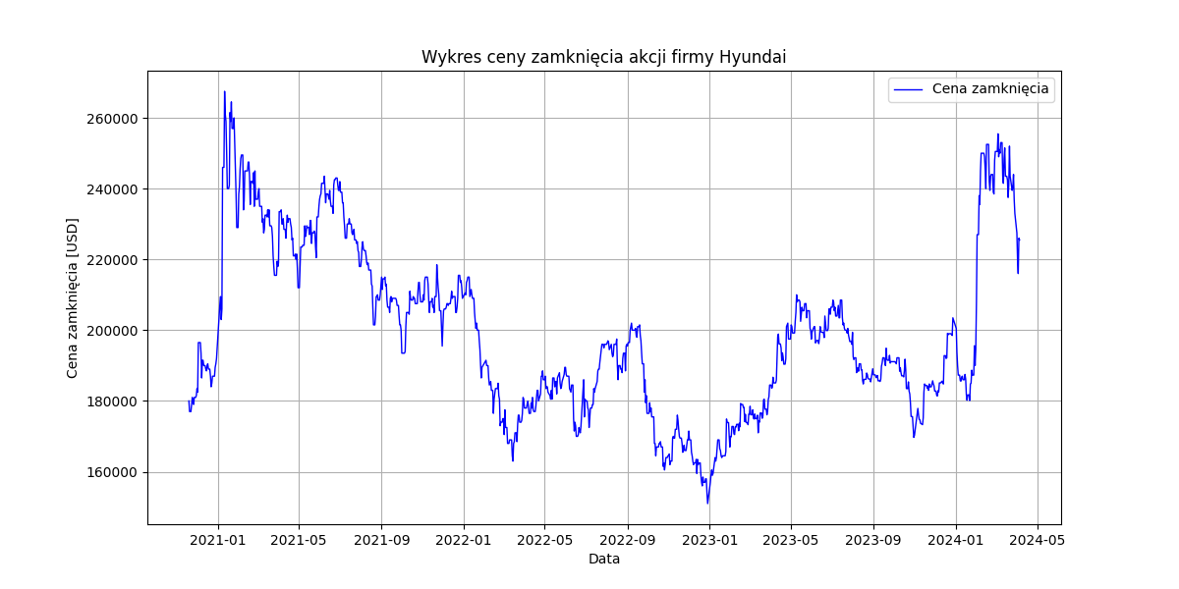

Na powyższym wykresie dostrzec można bardzo duży skok ceny zarówno na samym początku, jak i na końcu badanego okresu. Generalny trend notowań akcji marki Hyundai można uznać za malejący - tutaj różnica między styczniem 2021, a stycznie 2023 to jest spadek wartości akcji aż o 45%. Dopiero na początku roku 2023, a zwłaszcza 2024, można zauważyć bardzo dynamiczny wzrost cen.

Platinum Futures (platyna)
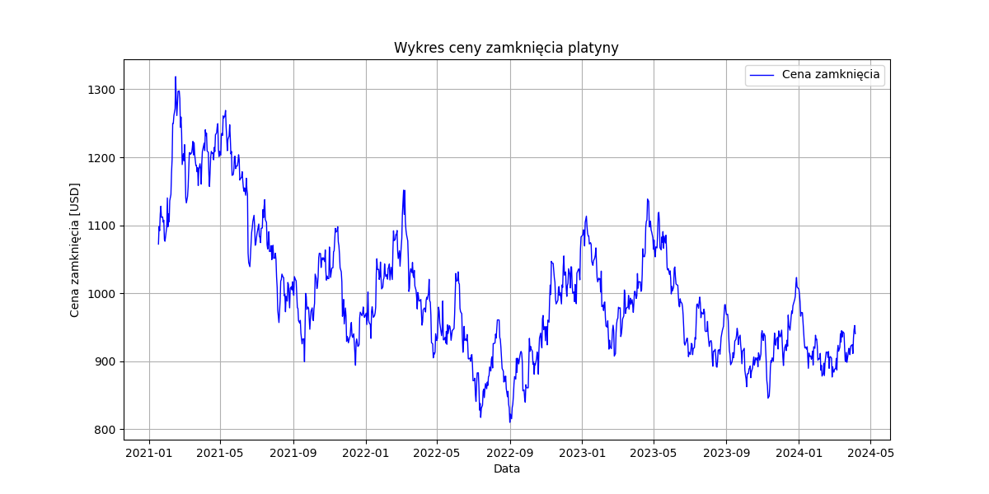

Tutaj również zauważalne są bardzo dynamiczne wahania cen w obie strony. W dłuższej perspektywie jednak można powiedzieć, że wartość platyny delikatnie spada. Szybka zmiana dynamiki cen może wpływać niekoniecznie dobrze na działanie wskaźnika MACD.

3. Wskaźnik MACD i punkty transakcji na wykresach

Gold Futures (złoto)
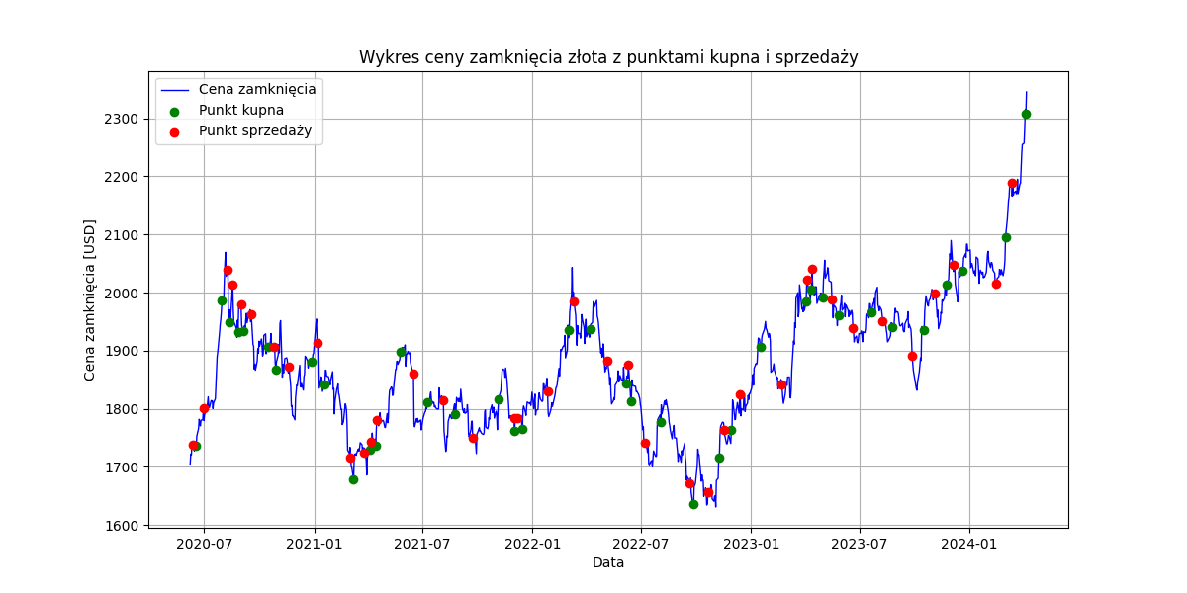
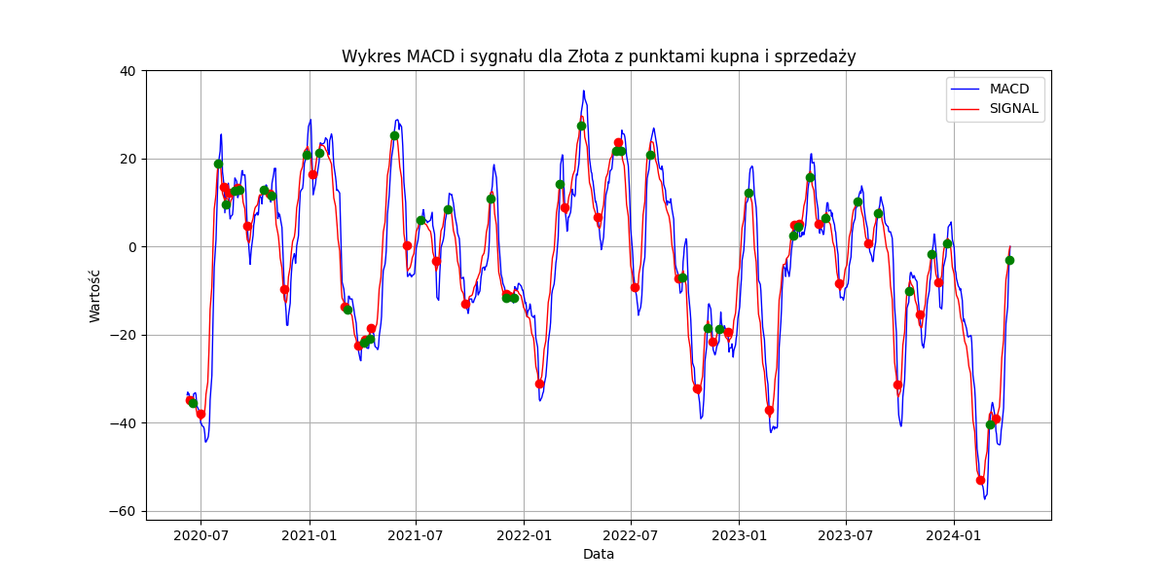
Na początku wykresu można zauważyć, iż wskaźnik poprawnie przewiduje miejsca zakupu i sprzedaży akcji. Niestety kilka miesięcy później dokonuje sprzedaży akcji w dołku i zakupu, gdy cena gwałtownie wzrosła. Taki mieszany trend utrzymywany jest praktycznie do końca - dobre decyzje przeplatane są tymi gorszymi. Tutaj już można częściowo potwierdzić teorię o niekoniecznie najszybszych reakcjach algorytmu na dynamiczne zmiany.

Hyundai Motors
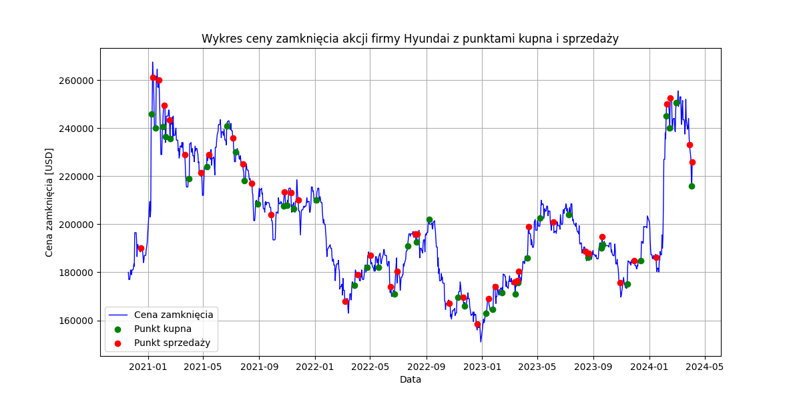
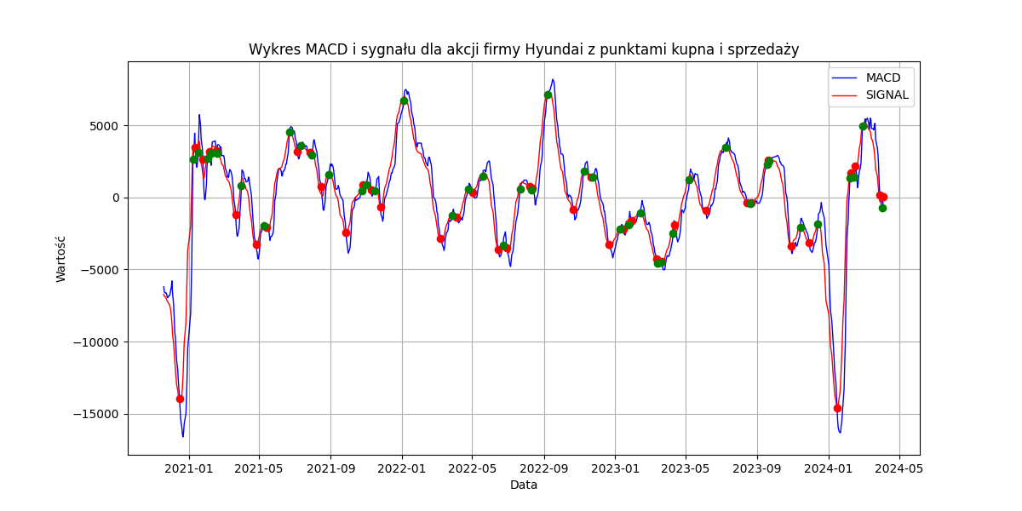
W sytuacji, kiedy w środku badanego okresu występują 3-4 miesięczne, dynamiczne trendy spadkowe, można zauważyć, że MACD nie podejmuje decyzji ani o zakupie, ani o sprzedaży akcji. Podobnie dzieje się przy nagłych wzrostach.
Platinum Futures (platyna)
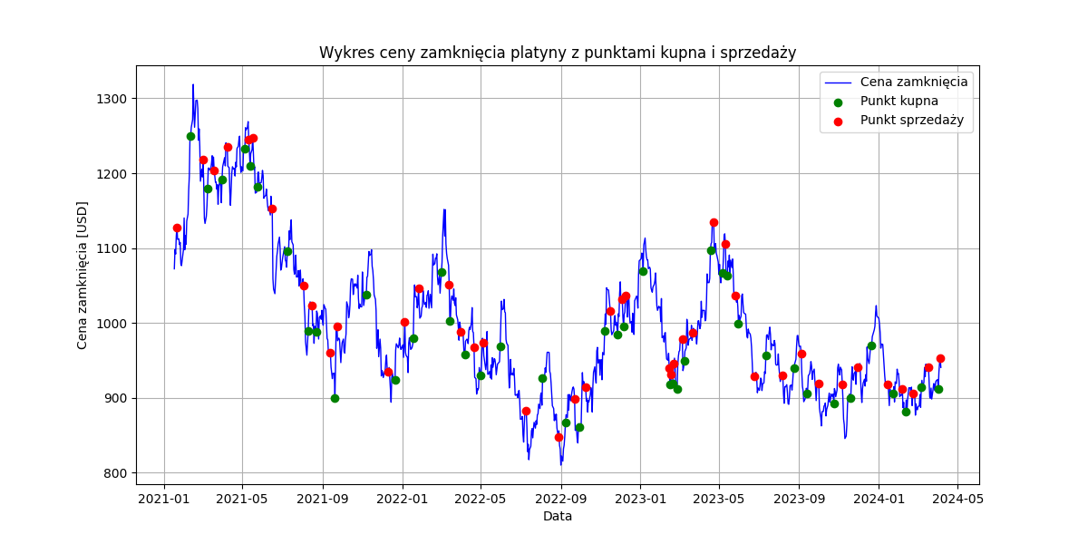
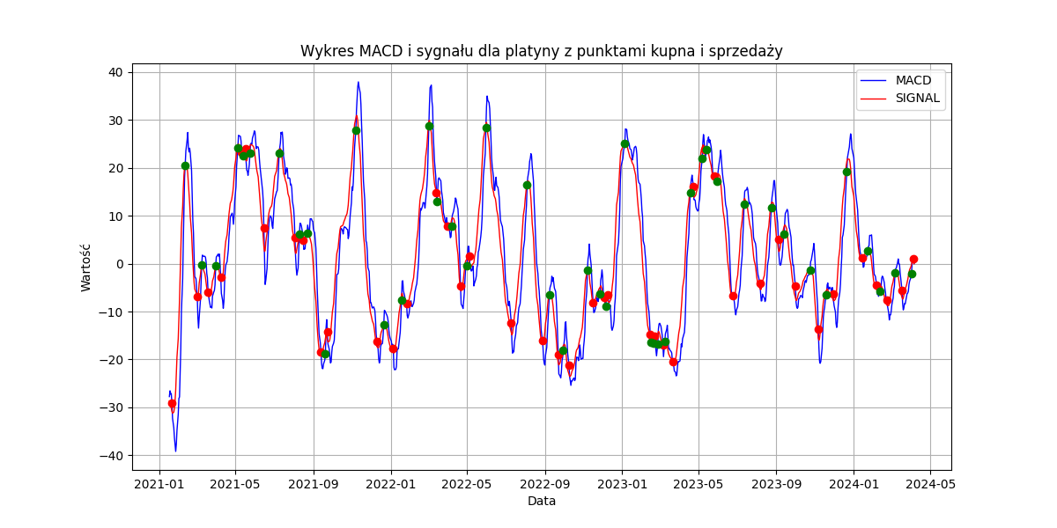
W tym przypadku już na pierwszy rzut oka można stwierdzić, że algorytm poradził sobie lepiej niż przy poprzednich notowaniach. Widoczne są na wykresie liczne sprzedaże w miejscowych szczytach cen, a zakupy często dokonywane są przy niskich wartościach. Jest to szczególnie imponujące z tego powodu, że w ciągu badanego okresu czasu cena akcji zmalała.

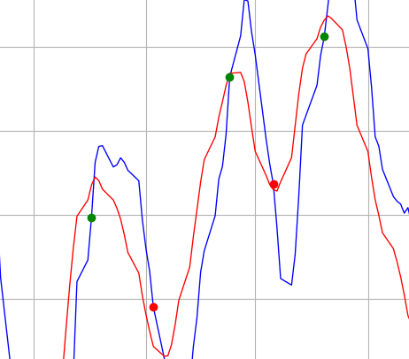
Jak można zauważyć, algorytm dokonuje zakupu, gdy linia MACD przecina SIGNAL od dołu, a w przeciwnym razie dokonuje sprzedaży.

Patrząc na wykresy powyżej można zauważyć, że transakcje niekiedy są dobre i przynoszą dochód, a niekiedy są bardzo nietrafione i przynoszą straty.
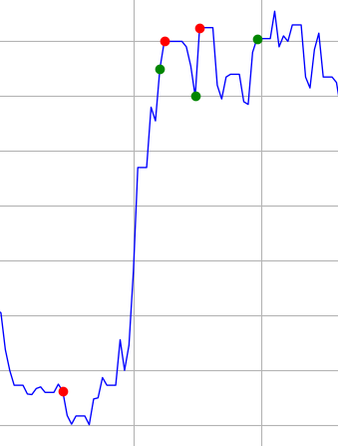

Na wykresie dotyczącym akcji firmy Hyundai dostrzec można bardzo wiele opóźnionych zakupów i sprzedaży. Przykładowo występuje tam moment z bardzo niską wartością akcji, a od razu po nim zauważalny jest ogromny wzrost, zakup zostaje dokonany dopiero po owym wzroście, przez co wskaźnik notuje stratę dla użytkownika. Tak więc można wysnuć wniosek, iż algorytm działa w spowolniony sposób, przez co nie radzi sobie dobrze z gwałtownymi zmianami notowań.
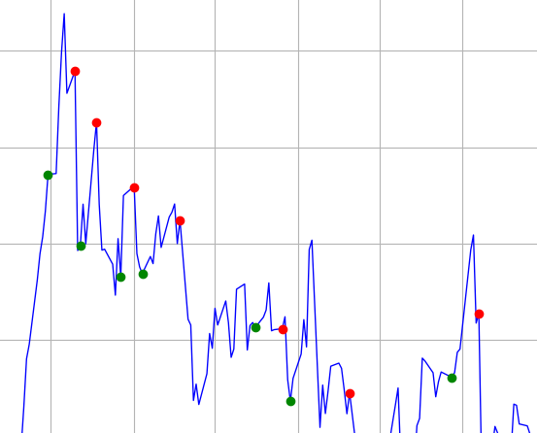

Należy jednak docenić, że większość z czerwonych punktów - tj. sprzedaży - znajduje się w pikach notowań, a co za tym idzie, z pewnością generują jakiś zarobek.

4. Analiza zarobku algorytmu automatycznego zakupu i sprzedaży na podstawie MACD

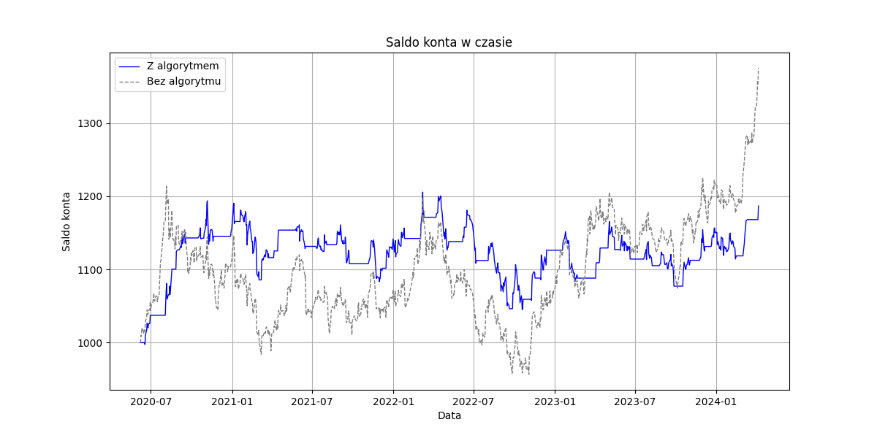
Gold Futures (złoto)

Na powyższym wykresie na niebiesko przedstawiona została wartość kapitału i portfolio w okresie 1000 dni z wykorzystaniem wskaźnika MACD, a na szaro widzimy zarobek, który wystąpiłby przy zakupie akcji w dniu pierwszym i sprzedaży w dniu ostatnim (odzwierciedlenie notowań). Pierwszym wnioskiem jaki się nasuwa jest to, że trzymając akcje do samego końca zarobek byłby większy, niż przy użyciu MACD. Wynika to jednak z nagłego wzrostu cen pod koniec rozpatrywanego okresu czasu. Przy nagłym spadku na samym końcu wykresu, to algorytm MACD wraz z zarobkiem bliskim 20% początkowego wkładu wypadłby prawdopodobnie lepiej. Na wykresie można dostrzec klarownie również dużą ilość nietrafionych inwestycji, co pokazuje jednoznacznie, że wskaźnik MACD nie jest instrumentem idealnym, lecz w tym przypadku odnotował niemały zarobek.

Hyundai Motors
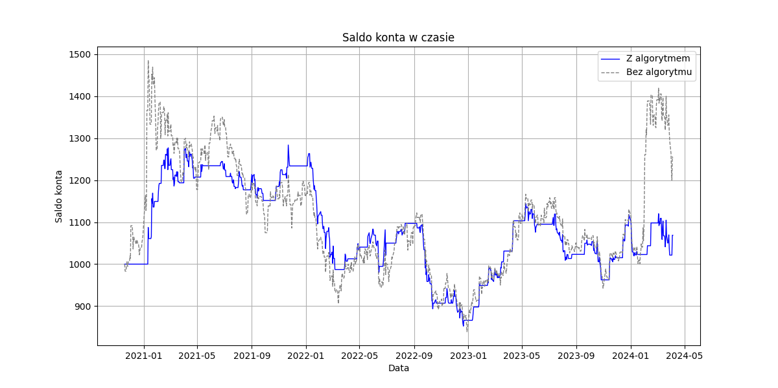
W tym przypadku zarobek naszego algorytmu jest bardzo niski, mimo tego, że w pewnym momencie zarobił prawie 300 jednostek z początkowych 1000. Spadek wartości portfolio nie wynikał koniecznie z błędnych decyzji transakcyjnych, lecz z dużego spadku wartości notowań. Na samym końcu ceny bardzo wzrosły, lecz MACD nie zdołał wychwycić owego trendu w czas i końcowo zarobił niewiele ponad 50 jednostek, co jest idealnym przykładem opóźnionego działania owego wskaźnika.
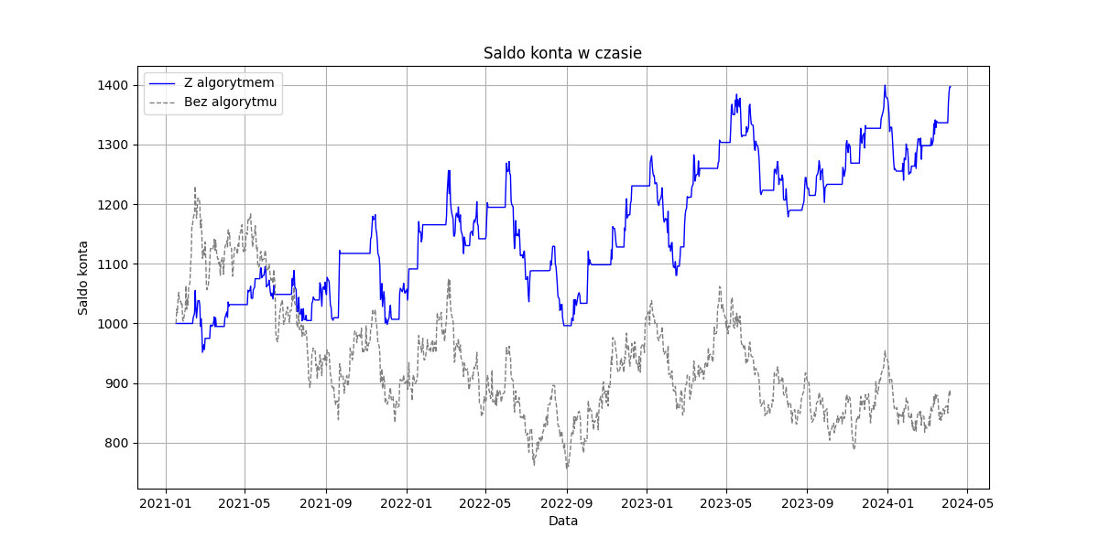
Platinum Futures (platyna)
W przypadku notowań platyny dostrzegamy, że sytuacja jest z goła inna w porównaniu do poprzednich analiz. Tym razem wskaźnik MACD bardzo poprawnie zareagował na trendy wzrostowe i spadkowe, dzięki czemu zanotował duży zarobek (400 jednostek) mimo ogólnego spadku wartości ceny platyny o ponad 100 jednostek w okresie 1000 notowanych dni. Mimo bardzo dynamicznych, choć generalnie niewielkich wahań cen, algorytm poradził sobie doskonale.

Ostateczne dokładne wyniki zarobkowe
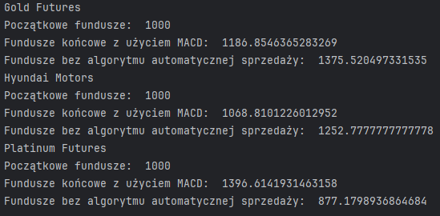
5. Podsumowanie
Podsumowując, wskaźnik MACD jest całkiem przydatnym narzędziem do wychwytywania trendów i analizy technicznej notowań na giełdzie. Posiada on zarówno bardzo klarowne wady, jak i zalety. Największą niedoskonałością algorytmu jest opóźnione działanie i powolne reagowanie na dynamiczne trendy spadkowe i wzrostowe, co powoduje częste błędne decyzje transakcyjne. Z tego też powodu wskaźnik ten jest raczej przeznaczony do inwestycji długoterminowych. Niekiedy zarobek z instrumentów wykorzystujących MACD jest mniejszy, niż gdyby pozostawić akcję przez dłuższy czas bez sprzedaży. Tym samym uważam, że nie należy polegać jedynie na tym wskaźniku i pozostawiać kwestię zakupu jedynie dla algorytmu. Dla pewnych notowań jednak, tak jak w przypadku platyny, wskaźnik ten może spisać się genialnie i pomóc jego użytkownikowi uniknąć strat, a nawet przy ogólnym trendzie zniżkowym uzyskać spory dochód.
Uważam jednak, że najlepiej jest połączyć owy wskaźnik wraz z innymi jemu podobnymi, jak np. ADX, RSI i Wstęgami Bollingera. Wtedy z pewnością można by uzyskać dużo lepsze wyniki finansowe dla niektórych notowań.

